Os dados que estão vindo na extração da planilha estão divergentes da tela.
Usuária: BRUNA OLIVEIRA SANTOS
Os perfis estão vindo repetidos, e não os perfis corretos correspondentes aos sistemas.

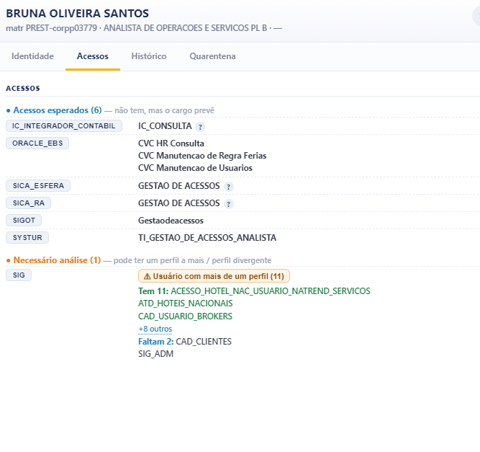
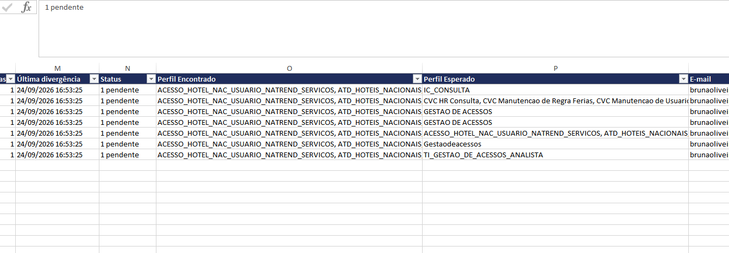

ORACLE
essas informações estão “estranhas”, porque como o perfil vem faltando e esta a mais:
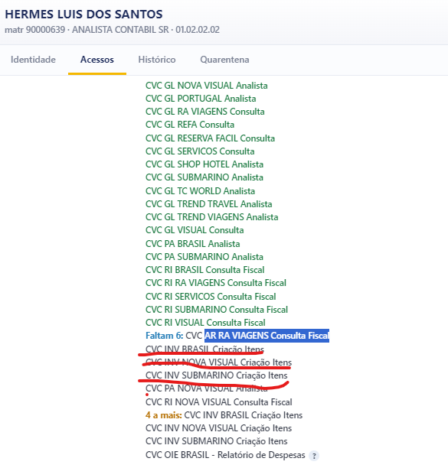
Fazendo a comparação manual, ele falta ter :
CVC AR RA VIAGENS Consulta Fiscal
CVC PA NOVA VISUAL Analista
CVC RI NOVA VISUAL Consulta Fiscal

E tem a mais :
CVC OIE BRASIL - Relatório de Despesas

As vezes o acessos vem em lista, as vezes vem assim, da para padronizar?
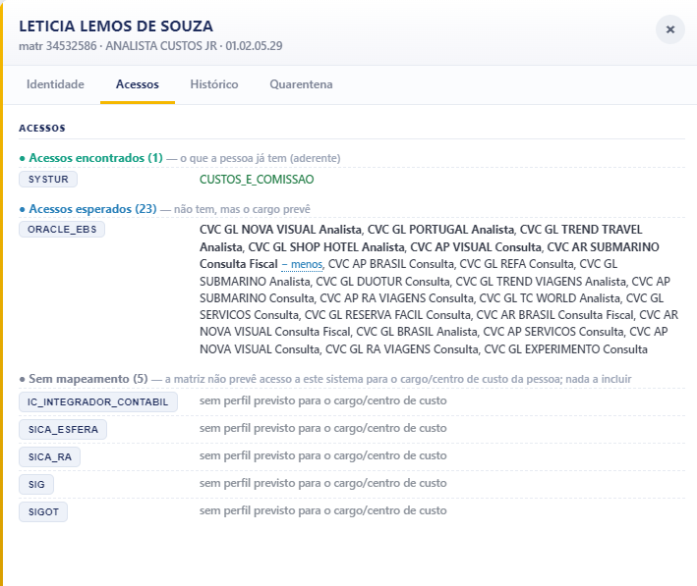

Não está vindo mais deveriar vir :
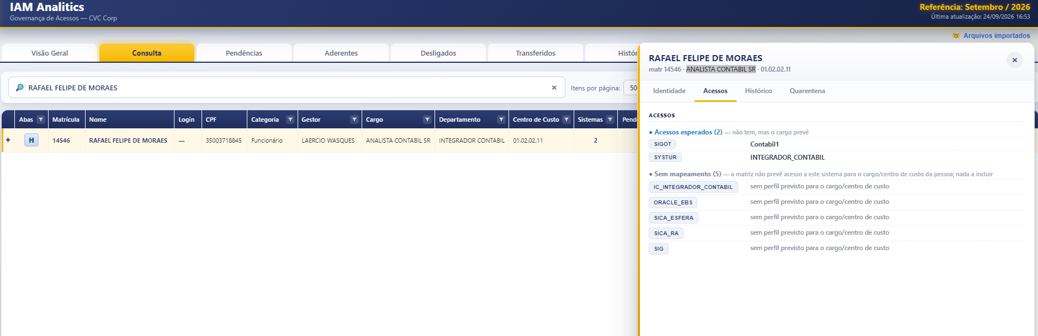
Ele não tem EBS mais seguindo a matriz ele deveria vir:
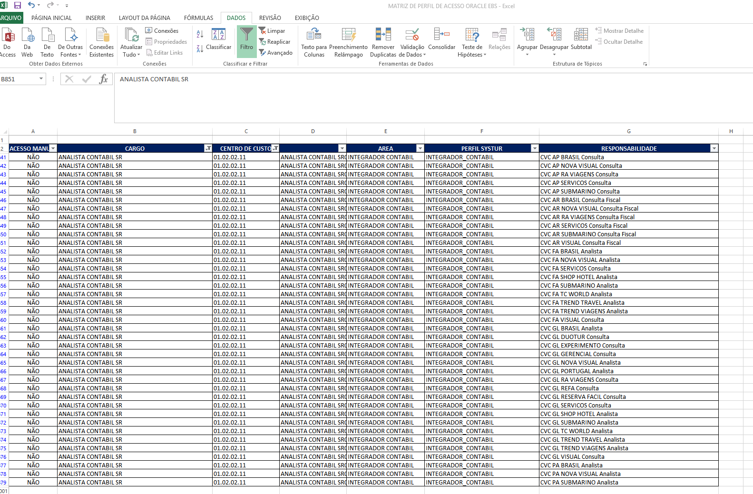

A usuária tem exatamente os mesmos perfis previstos na função para o sistema SIG, ai na aplicação esta repetindo o que ela tem e o que ela poderia ter, repetido.
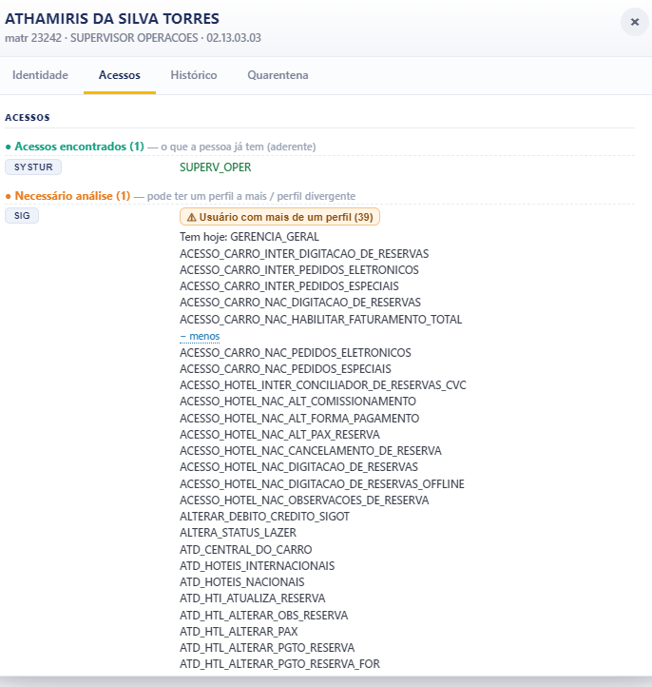

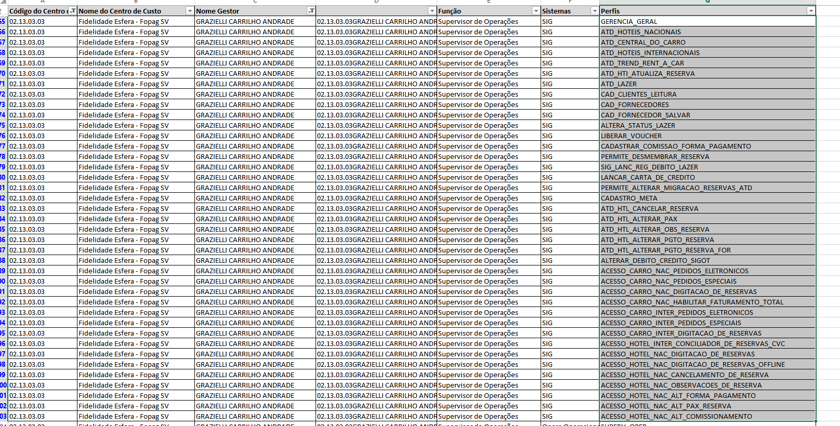

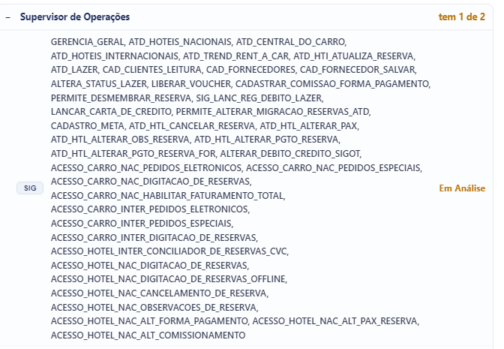
Padronizar na mesma leitura:
